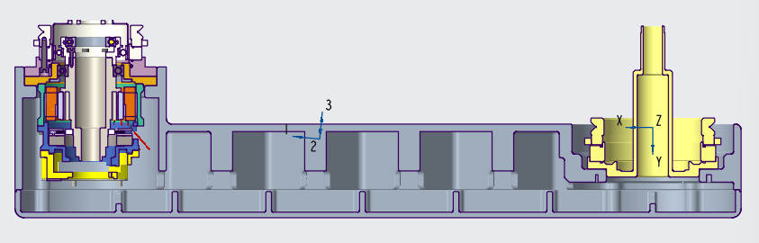
体积 = 5.7003279e+06 毫米^3
曲面面积 = 1.7895617e+06 毫米^2
平均密度 = 3.3744294e-03 克 / 毫米^3
质量 = 1.9235354e+04 克

根据ACS0坐标框架确定重心:
X Y Z 3.5562148e+02 1.2378198e+01 1.8395830e-03 毫米

相对于ACS0坐标框架之惯性. (克 * 毫米^2)

惯性张量:
Ixx Ixy Ixz 9.7019635e+07 3.3517921e+07 -2.1217252e+04
Iyx Iyy Iyz 3.3517921e+07 3.6953233e+09 -2.7955855e+03
Izx Izy Izz -2.1217252e+04 -2.7955855e+03 3.7063112e+09

重心的惯性(相对ACS0 坐标框架) (克 * 毫米^2)

惯性张量:
Ixx Ixy Ixz 9.4072398e+07 1.1819105e+08 -8.6335749e+03
Iyx Iyy Iyz 1.1819105e+08 1.2626927e+09 -2.3575826e+03
Izx Izy Izz -8.6335749e+03 -2.3575826e+03 1.2707334e+09

主惯性矩: (克 * 毫米^2)
I1 I2 I3 8.2238711e+07 1.2707333e+09 1.2745264e+09

从ACS0 定位至主轴的旋转矩阵:
0.99503 0.00008 -0.09963
-0.09963 0.00084 -0.99502
0.00001 1.00000 0.00085

从ACS0 定位至主轴的旋转角(度):
相对 x y z 的夹角 89.951 -5.718 0.000

相对主轴的回旋半径:
R1 R2 R3 6.5386494e+01 2.5702604e+02 2.5740935e+02 毫米

---------------------------------------------

这一装配的元件的质量属性
(于装配单元和ACS0 坐标框架)

密度 质量 C.G.: X Y Z

6004-004879-1-0001 材料: AL6061
2.71020e-03 8.11354e+03 3.06543e+02 2.01143e+01 -9.01776e-04
40JOINTMODULE2 材料: UNKNOWN
5.23832e-03 2.24900e+03 4.36273e-12 1.58140e+01 1.65272e-11
J3 材料: UNKNOWN
5.11062e-03 5.75042e+03 6.00069e+02 -4.08383e+01 6.46309e-03
6004-004880-1-0001 材料: UNKNOWN
2.71020e-03 3.12240e+03 2.89108e+02 8.78083e+01 1.77305e-03

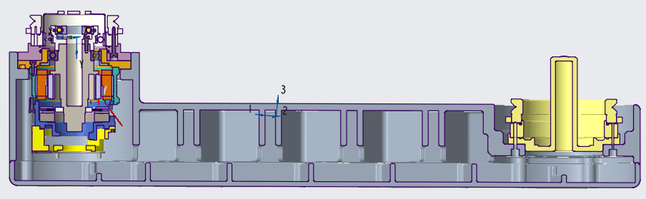

体积 = 5.7003279e+06 毫米^3
曲面面积 = 1.7895617e+06 毫米^2
平均密度 = 3.3744294e-03 克 / 毫米^3
质量 = 1.9235354e+04 克

根据ACS1坐标框架确定重心:
X Y Z -2.4437852e+02 9.4778198e+01 1.8395830e-03 毫米

相对于ACS1坐标框架之惯性. (克 * 毫米^2)

惯性张量:
Ixx Ixy Ixz 2.6686179e+08 5.6371561e+08 0.0000000e+00
Iyx Iyy Iyz 5.6371561e+08 2.4114446e+09 -5.7113120e+03
Izx Izy Izz 0.0000000e+00 -5.7113120e+03 2.5922746e+09

重心的惯性(相对ACS1 坐标框架) (克 * 毫米^2)

惯性张量:
Ixx Ixy Ixz 9.4072398e+07 1.1819105e+08 -8.6335749e+03
Iyx Iyy Iyz 1.1819105e+08 1.2626927e+09 -2.3575826e+03
Izx Izy Izz -8.6335749e+03 -2.3575826e+03 1.2707334e+09

主惯性矩: (克 * 毫米^2)
I1 I2 I3 8.2238711e+07 1.2707333e+09 1.2745264e+09

从ACS1 定位至主轴的旋转矩阵:
0.99503 0.00008 -0.09963
-0.09963 0.00084 -0.99502
0.00001 1.00000 0.00085

从ACS1 定位至主轴的旋转角(度):
相对 x y z 的夹角 89.951 -5.718 0.000

相对主轴的回旋半径:
R1 R2 R3 6.5386494e+01 2.5702604e+02 2.5740935e+02 毫米

---------------------------------------------

这一装配的元件的质量属性
(于装配单元和ACS1 坐标框架)

密度 质量 C.G.: X Y Z

6004-004879-1-0001 材料: AL6061
2.71020e-03 8.11354e+03 -2.93457e+02 1.02514e+02 -9.01776e-04
40JOINTMODULE2 材料: UNKNOWN
5.23832e-03 2.24900e+03 -6.00000e+02 9.82140e+01 1.65699e-11
J3 材料: UNKNOWN
5.11062e-03 5.75042e+03 6.86688e-02 4.15617e+01 6.46309e-03
6004-004880-1-0001 材料: UNKNOWN
2.71020e-03 3.12240e+03 -3.10892e+02 1.70208e+02 1.77305e-03

